# **Утилита ipconfig**

**Задание 1**

Утилита ipconfig является наиболее востребованной сетевой утилитой. С ее помощью можно определить конфигурацию IP-интерфейса и значения всех сетевых параметров.

Для получения справки о параметрах утилиты следует ввести следующую команду.



**Задание 2**

Короткий отчет о конфигурации TCP/IP можно получить, выдав команду ipconfig без параметров.

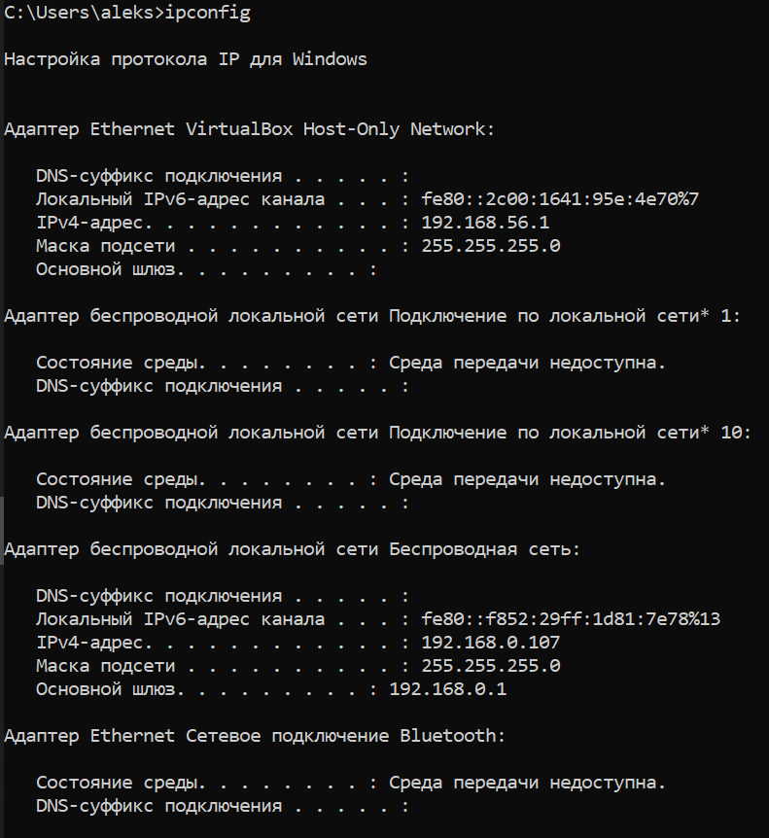

**Задание 3**

Для получения полного отчета, можно использовать ключ /all

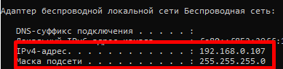Host name:

IP, mask:

Adapter MAC-address:

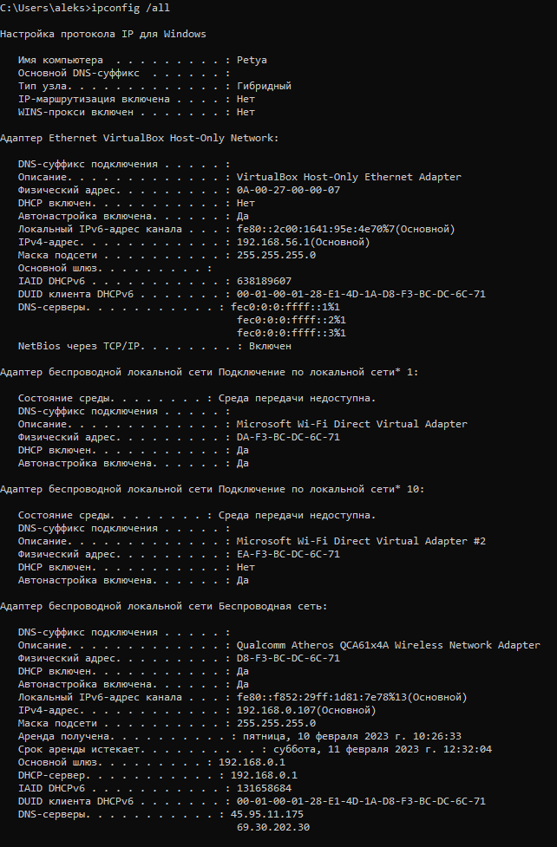

**Задание 4**

Класс С, т.к. начинается с 192 и маска 255.255.255.0

Количество хостов: 254(2^n - 2), где n – это нули в IP-адресе (в 2ой сист.счисл.)

Диапазон адресов:

IP-адрес с учётом маски (логическое И&): 192.168.0.0

Адрес первого хоста: 192.168.0.1

Адрес последнего хоста: 192.168.0.254 (Широковещательный  – 1)

Код производителя адаптера: 

# **Утилита hostname**

**Задание 5**



# **Утилита ping**

ping в своей работе использует протокол ICMP и предназначена для проверки соединения с удаленным хостом. Проверка соединения осуществляется путем посылки в адрес хоста специальных ICMP-пакетов, которые в соответствии с протоколом должны быть возвращены, отправляющему хосту (эхо-пакеты и эхо-ответы).

**Задание 6**

Для получения справки о параметрах утилиты pingследует выполнить команду ping без параметров

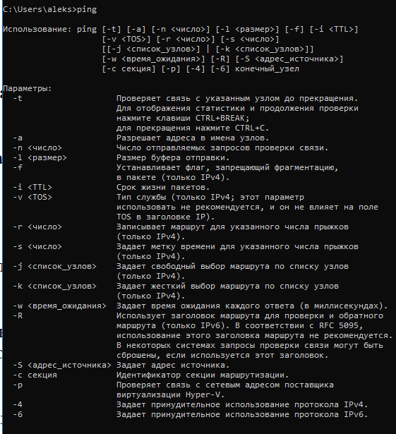

**Задание 7**

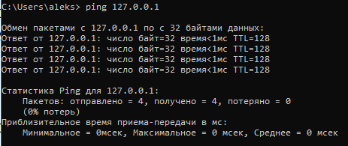

*IP-адреса в диапазоне 127.0.0.0 – 127.255.255.255 служат для обозначения локального хоста. Но чаще всего используют 127.0.0.1, который устанавливается на специальный сетевой интерфейс «внутренней петли» («loopback») в сетевом протоколе TCP/IP. Он отправляет запросы сам себе.

**Задание 8**

Между телефоном и компьютером, подключившись к одной сети wi-fi

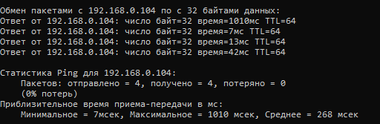

**Задание 9**

Между хостом на виртуальной машине и основным хостом, используя текстовое название

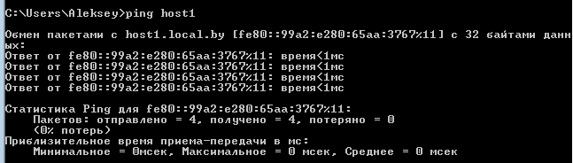

**Задание 10**

Указываем параметр -l и количество байт для обмена

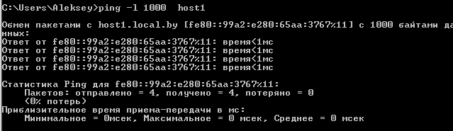

**Задание 11**

Указываем параметр -n и количество передаваемых пакетов

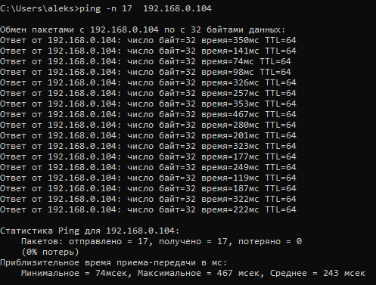

# **Утилита tracert**

Как и утилита ping, tracert использует ICMP протокол для определения маршрута до пункта назначения. В результате работы утилиты на консоль выводятся все промежуточные узлы маршрута от исходного хоста до пункта назначения и время их прохождения.

**Задание 12**

Необходимо указать утилиту tracert без параметров

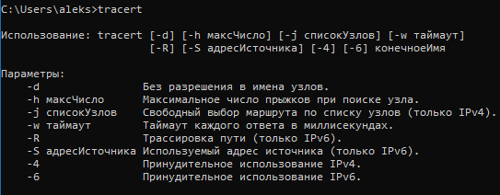

**Задание 13**

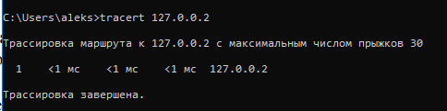

**Задание 14**

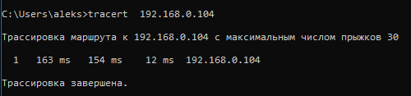

# **Утилита route**

Утилита route позволяет манипулировать таблицей сетевых маршрутов, которая имеется на каждом компьютере с TCP/IP-интерфейсом.

**Задание 15**



**Задание 16**

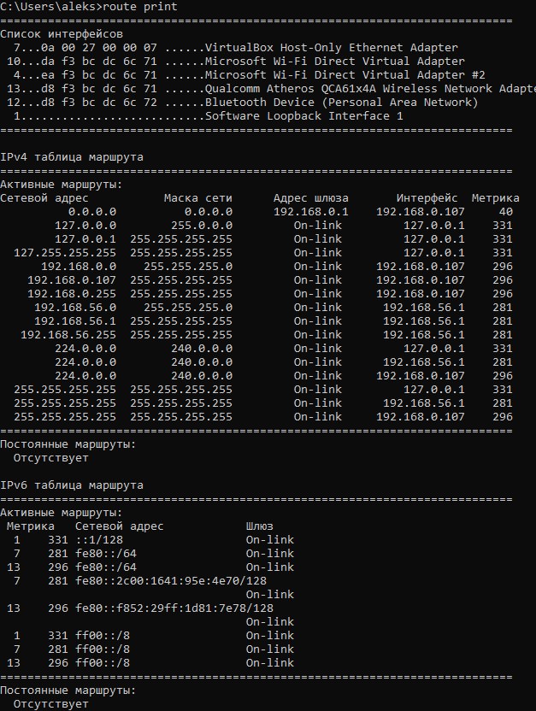

Внутренняя петля: 127.0.0.0 – 127.255.255.255

Адрес шлюза: 192.168.0.1

Широковещательный: передача данным всем устройствам

# **Утилита arp**

Утилита используется для просмотра и модификации ARP-таблицы, используемой для трансляции IP-адресов в адреса протоколов канального уровня (MAC-адреса).

**Задание 17**

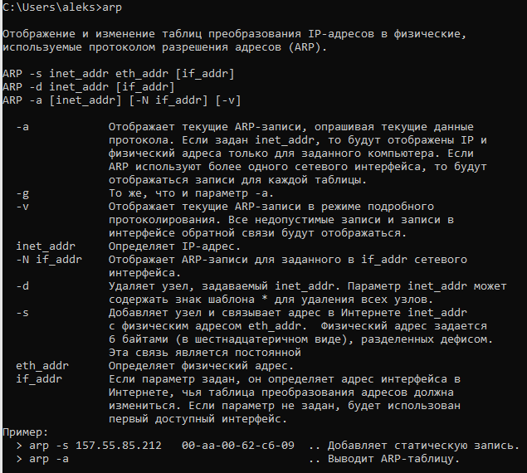

**Задание 18**

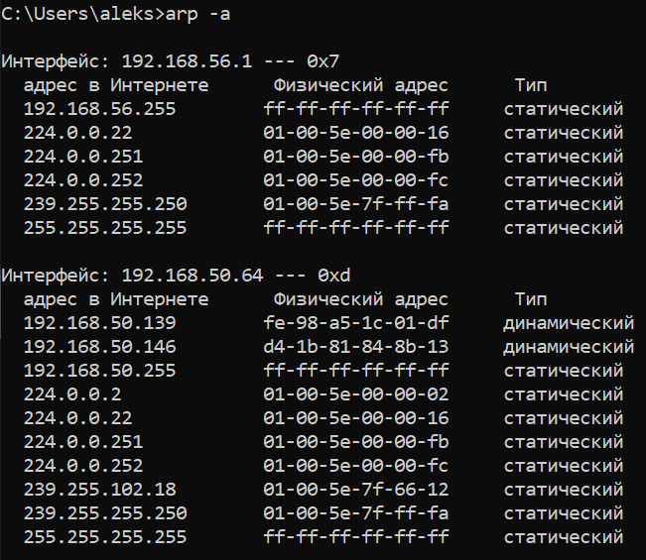

Отсутствующие IP адреса не были найдены.

# **Утилита nslookup**

Утилита nslookup предназначена для проверки правильности работы DNS-серверов. С помощью утилиты, пользователь может выполнять запросы к DNS-серверам на получение адреса хоста по его DNS-имени, на получение адресов и имен почтовых серверов, ответственных за доставку почты для отдельных доменов DNS, на получение почтового адреса администратора DNS-сервера и т.д. и т.п.

**Задание 19**

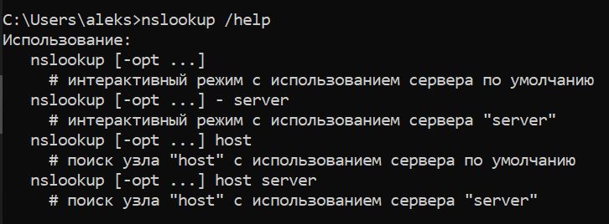

**Задание 20**

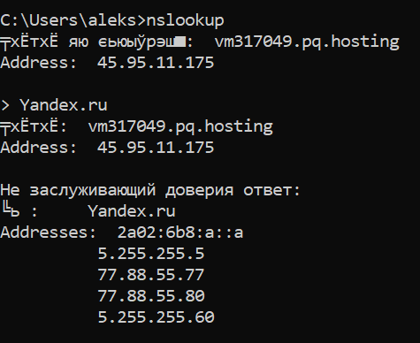 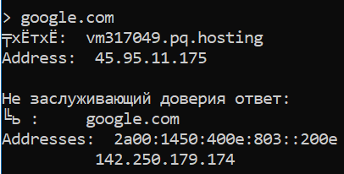

# **Утилита netstat**

Утилита отражает состояние текущих TCP/IP-соединений хоста, а также статистику работы протоколов. С помощью утилиты netstat можно распечатать номера ожидающих портов всех соединений TCP/IP, имена исполняемых файлов, участвующих в подключениях, идентификаторы соответствующих Windows-процессов и т.д.

**Задание 21**



**Задание 22**



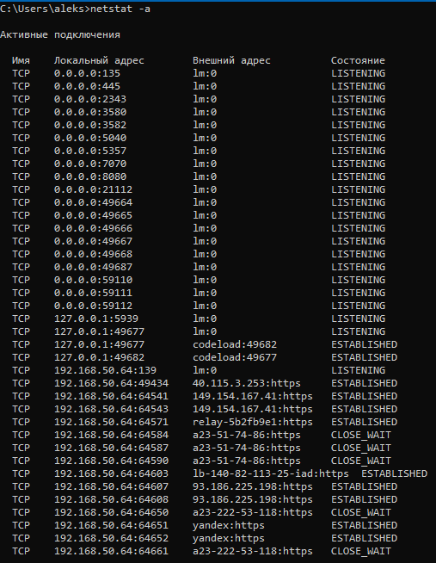

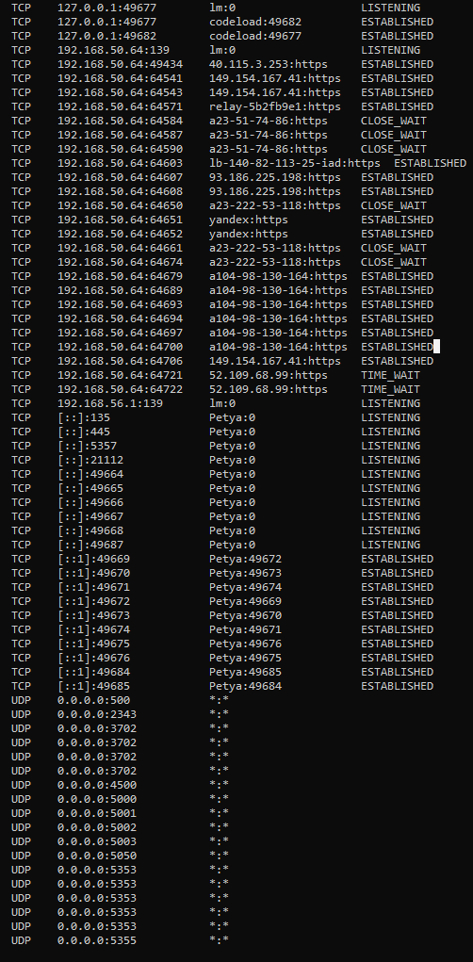

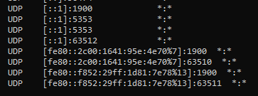

Прослушивают порты: listening

Внешний адрес: там, где указаны ссылки

Протокол: внешний адрес(?)

**Задание 23**

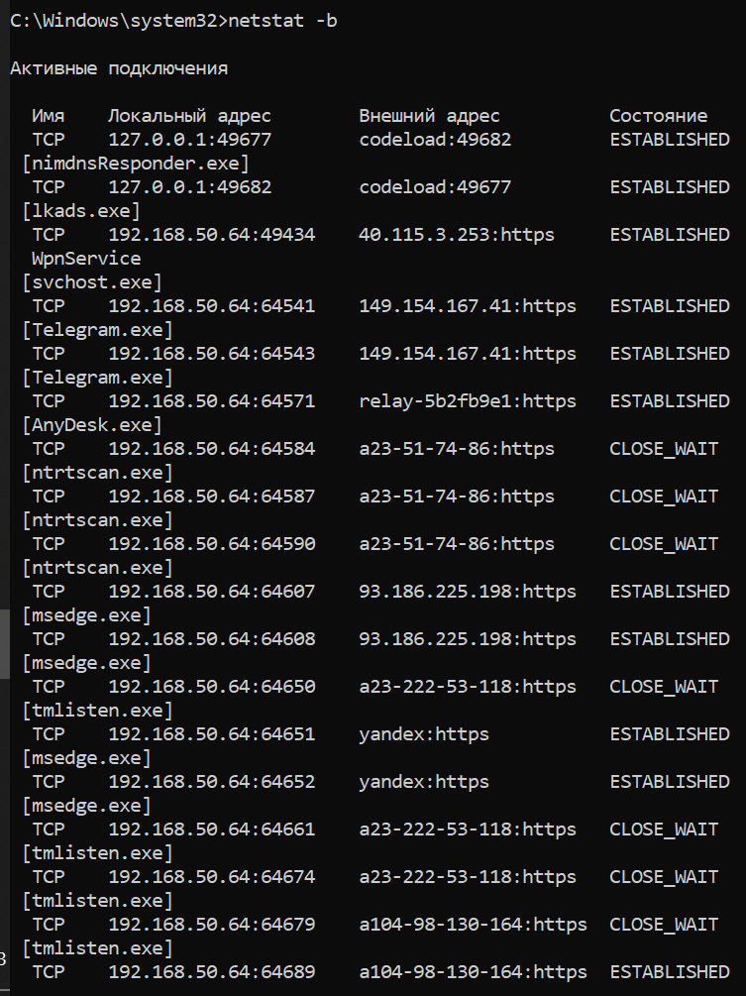

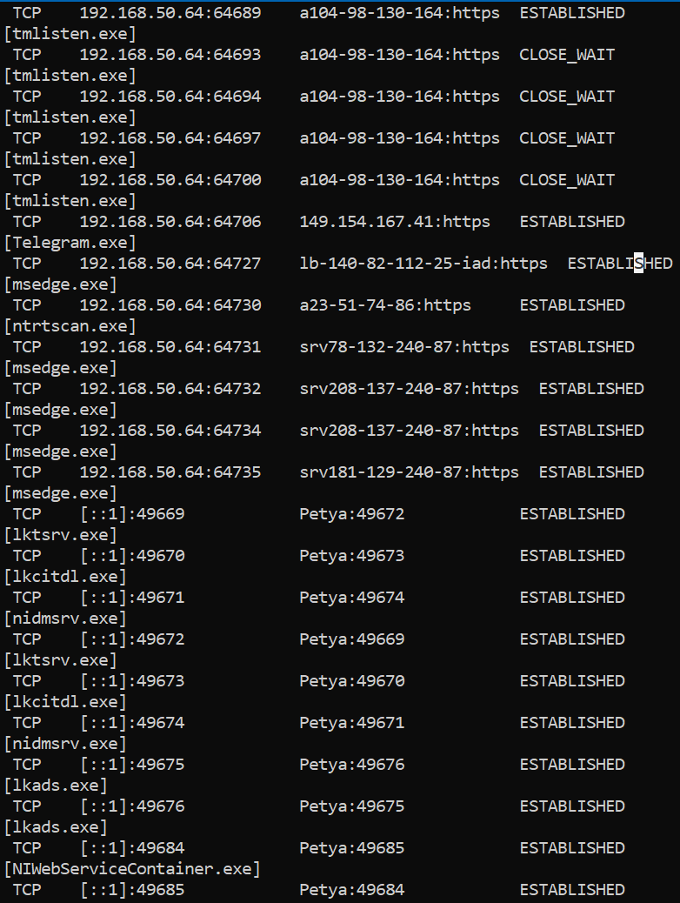

**Задание 24**

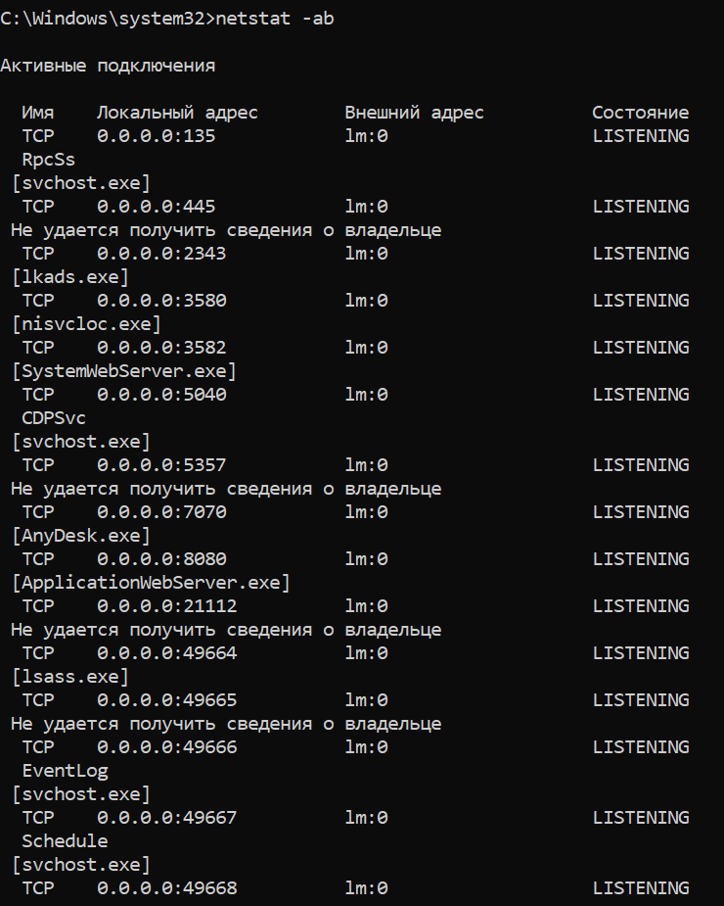

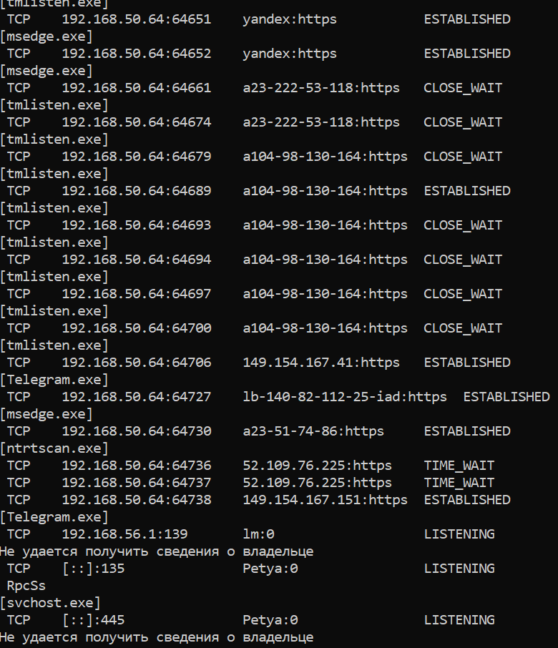

Запись в файл:



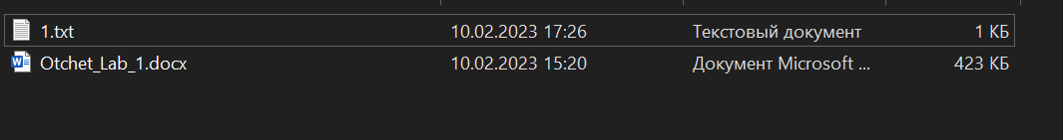

# **Утилита nbstat**

Команда NBTSTAT позволяет получить статистику протокола NetBIOS over TCP/IP (NetBT), таблицу имен локальных и удаленных компьютеров и содержимое кэш NetBIOS имен.

**Задание 25**

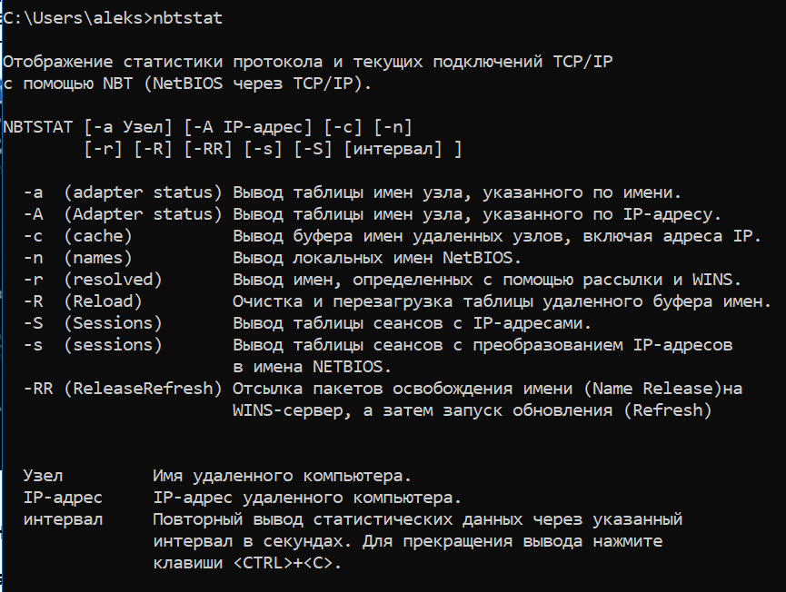

# **Утилита net**

**Задание 26**

Данная утилита является одним из наиболее мощных средств для осуществления деятельности в операционной системе Windows. Её задачей необходимо назвать выполнение контроля над сетевыми ресурсами, а также реализацию определенных мероприятий.

